Jueves
30
de Septiembre

Cuarto de Primaria
Geografía

¿Cómo está organizado el territorio mexicano?

Aprendizaje esperado: Reconoce la organización política y las entidades federativas de México.

Énfasis: Identificar la organización política de México y la localización en mapas de las entidades federativas.

¿Qué vamos a aprender?

Aprenderás cómo es la organización política de México.

La semana anterior estudiaste algunos aspectos importantes de México: Los límites territoriales, es decir, sus fronteras internacionales que son de dos tipos, naturales y artificiales. Además aprendiste que conocoer sus límites es importante porque permite reconocer la extensión territorial del país, en el que habita y se desenvuelve la población, tanto en su porción terrestre como marítima. Esto permite valorar los recursos que se encuentran en él, así como el derecho que todos los mexicanos tienen sobre ellos.

También aprendiste que el nombre oficial de México es: Estados Unidos Mexicanos.

En esta sesión, continuarás aprendiendo más sobre México, estudiarás su organización política.

¿Sabes en cuantos estados se divide el territorio de los Estados Unidos Mexicanos?

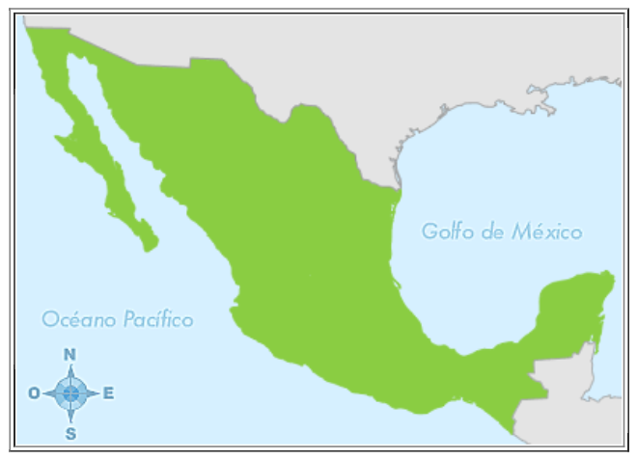

En tu libro de Geografía, 4º grado, puedes estudiar el tema, de la página 17 a la 21
https://libros.conaliteg.gob.mx/20/P4GEA.htm?#page/17

Si no lo tienes a la mano, no te preocupes, puedes investigar en otros libros que tengas en casa o en Internet, para saber más sobre el tema.

¿Qué hacemos?

Realiza las siguientes actividades.

Lee con atención la siguiente información sobre la organización política de México.

Para gobernar, organizar y administrar su territorio, México está dividido en 32 entidades federativas, y la Ciudad de México es donde está la capital del país.

La República Mexicana está integrada por 32 entidades federativas: 31 estados y Ciudad México.

Cada estado cuenta con una ciudad capital donde se concentra sus propios poderes de gobierno.

Los estados están divididos a su vez en municipios. De acuerdo con la constitución de 1917 los estados son libres y soberanos y tienen una Constitución propia.

Las entidades federativas son las siguientes:

En el norte:

Baja California sur  Baja California  Chihuahua  Coahuila  Nuevo León  Tamaulipas | Sonora  Sinaloa  Durango  Zacatecas  San Luis Potosí

En el oeste:

Nayarit  Jalisco | Colima  Michoacán

En el centro:

Aguascalientes  Guanajuato  Querétaro  Hidalgo  Puebla | Tlaxcala  Morelos  Estado de México  Ciudad de México

En el Este:

Veracruz  Tabasco  Campeche | Yucatán  Quintana Roo

En el Sur:

Guerrero
Oaxaca
Chiapas.

La capital del país es la Ciudad de México, ya que en ella residen los poderes de la Unión: Ejecutivo, Legislativo y Judicial. Se integra por 16 alcaldías o municipios.

¿Sabías qué Oaxaca es la entidad con más municipios? Cuenta con 570 mientras que Baja California y Baja California Sur, apenas cuentan con 5 cada uno.

En el siguiente mapa, localiza cada una de las entidades.

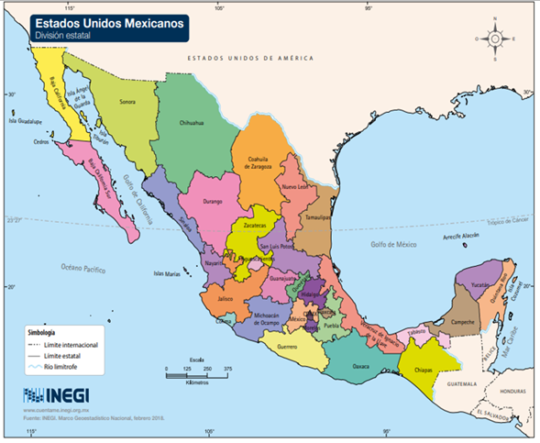
Un dato importante e interesante es que México no siempre ha tenido esta división territorial, es decir el número de entidades y municipios, con los que cuenta actualmente.

Observa con atención el siguiente mapa que muestra la división política que tenía México en 1824

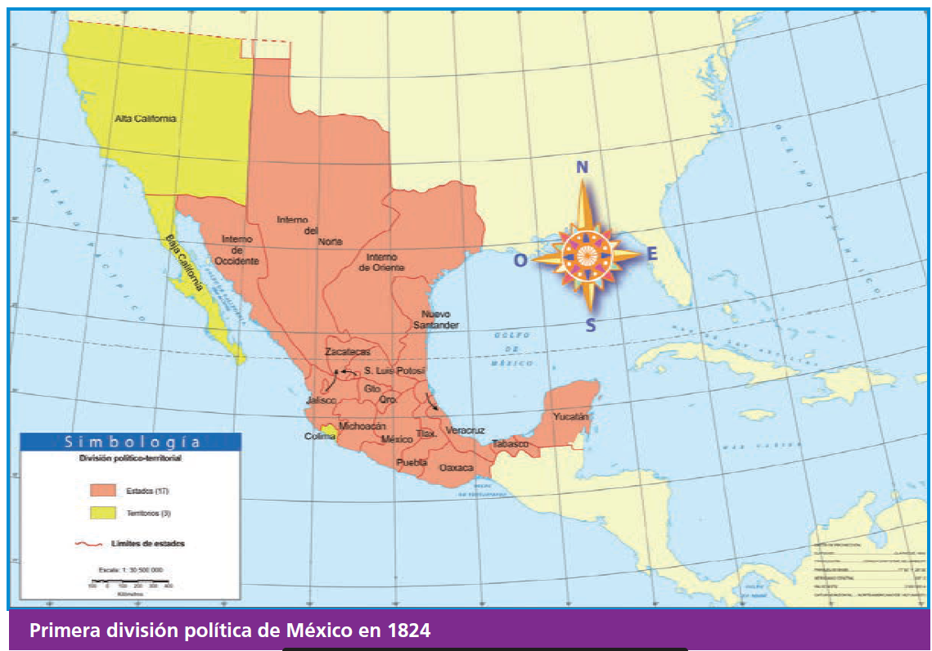

A lo largo de los años nuestro territorio ha modificado su división política debido a diferentes causas, entre ellas la guerra.

El mapa que observas corresponde a 1824 cuando apenas se tenían 3 años de haber logrado la independencia, por lo tanto, el número de estados y municipios han cambiado a lo largo de la historia de nuestro país.

Contesta las siguientes preguntas apoyándote en el siguiente mapa de México que se encuentra a continuación.

- Colorea de verde 2 o 3 entidades que sean las más grandes por su extensión territorial. Escribe sus nombres.
- ¿En qué punto cardinal se encuentran?
- Colorea de naranja cuáles son las entidades más pequeñas. Escribe sus nombres.

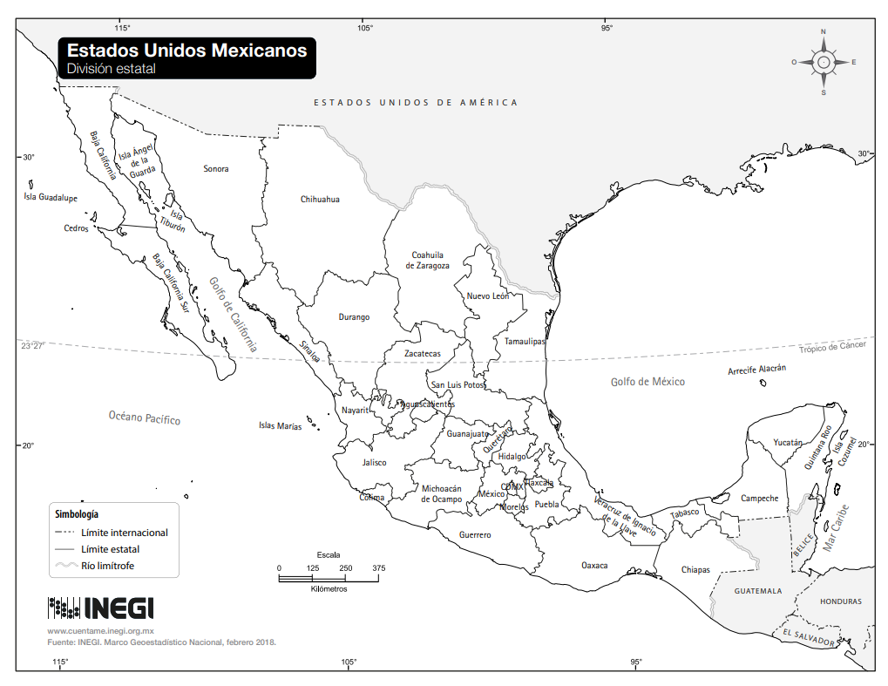
En conclusión:

- El nombre oficial de México es Estados Unidos Mexicanos y constituye una república federal por su tipo de gobierno.

- Se divide en 32 entidades federativas para su mejor administración y organización.

- Cada estado cuenta con una ciudad capital y está dividido en municipios.

- La Ciudad de México es una entidad federativa y se divide en 16 alcaldías.

El Reto de Hoy:

Realiza el siguiente juego titulado “Basta”.

Juega basta con tu familia. Dirás el abecedario y alguien más, dirá ¡Basta! La letra que digas en ese momento, será la letra sea elegida y dirán el nombre de una entidad que comience con la misma letra y la localizarás en un mapa. Termina el juego cuando hayan terminado los 32 estados.

¡Buen trabajo!

Gracias por tu esfuerzo.

Para saber más:
Lecturas

https://www.conaliteg.sep.gob.mx/

